TWDJB-01型 电机·变压器维修及检测实训装置
本电机·变压器维修及检测实训装置是进行单相变压器、单相电容运转异步电动机和三相鼠笼异步电动机的拆除、重绕、组装、维修和电机出厂检测的技能实训平台，可对学生在电机拆除、重绕、组装及检修方面进行技能训练。适用于机电一体化、自动化及相关电气专业的《电机制造工艺》《电机维修》《电机测试》等课程，结合机械工业出版社和中国劳动保障部《国家职业标准—维修电工》《职业技能鉴定培训教材—维修电工》等相关内容，同时可作为初级、中级、高级维修电工的等级考核与鉴定的设备。
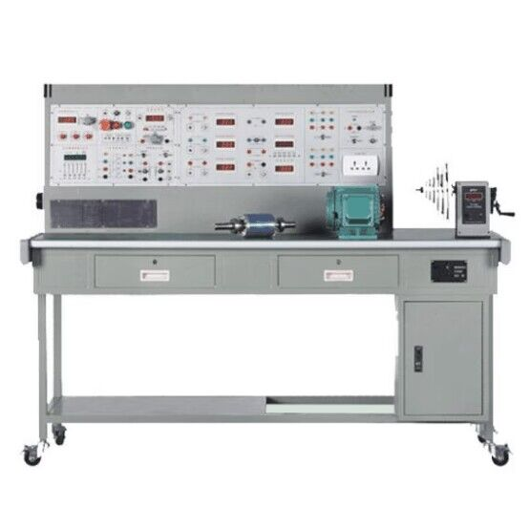
装置的配备：
1、电源控制屏
控制屏为铁质双层亚光密纹喷塑结构，铝质面板
2、实训桌
实训桌上方附有防静电绝缘橡胶垫，为了便于绕线和实训室的管理，将手摇式电子计数线绕机固定在桌面上，桌子下方设有放置铜线的绕线柜。
3、主控功能板
（1）三相四线电源输入，经漏电保护器和总开关，由接触器通过起、停按钮进行操作，并设有急停控制按钮。
（2）控制屏面板上设有指针式交流电压表三只，观测三相电网电压。
（3）三相可调交流电源，通过1.5KVA三相同轴自耦调压器进行调压，可输出三相0～450V及单相0～250V可调电压。
（4）直流电源部分：
220V/0.5A直流电源一组，还有短路保护功能。
0～250V可调直流高压电源一组，带有过压保护及短路保护功能。
4、仪表功能板
（1）提供交流数字电流表三只，测量范围0～5A，精度0.5级，三位半数显。
（2）直流数字毫安表一只：测量范围0～2000mA，三位半数显，精度0.5级。
（3）智能功率、功率因数表一只：由一套微电脑，高速、高精度A/D转换芯片和全数显电路构成。通过键控、数显窗口实现人机对话的智能控制模式。为了提高测量范围和测试精度，将被测电压、电流瞬时值的取样信号经A/D变换，采用先进的DSP技术计算有功功率、无功功率，功率表精度为0.5级，电压、电流量程分别为450V、5A，可测量负载的有功功率、无功功率、功率因数及负载的性质；还可以贮存、记录15组功率和功率因数的测试结果数据，并可逐组查询。
（4）单相电容运转电动机电容：4uF/450V CBB电容。
（5）双刀双掷开关一只。
（6）可调电阻：两组0～900Ω/0.5A可调电阻。
5、仪器配备
（1）500V等级兆欧表一只，用于测试电机绕组绝缘电阻
（2）890B+数字万用表，三位半显示
（3）钳形电流表一只
6、制作设备、电机等配备
（1）拆、装工具一套：6寸三爪拉马、活动扳手、锤头、划线板、压线板、剪刀等。
（2）绕线装置一套：电机绕线模、绕线轴、绕线架、压线架等
（3）手摇电子计数绕线机一台：数显范围0～9999匝数，计数精确、计数方便
（4）未浸漆的单相变压器：容量100VA，电压AC220V/55V，电流0.45A/1.8A。
（5）未浸漆的单相电容运转异步电动机：额定功率120W，电压220V，电流1A，转速1420r/min。
（6）未浸漆的三相鼠笼异步电动机：额定功率180W，电压380V（Y接法），转速1400r/min。
7、实训导线及配件
采用高可靠护套结构手枪插连接线（不存在任何触电的可能），里面采用无氧铜抽丝而成头发丝般细的多股线，达到超软目的，外包丁晴聚氯乙烯绝缘层，具有柔软、耐压高、强度大、防硬化、韧性好等优点，插头采用实芯铜质件外套铍轻铜弹片，接触优良。
实训项目：
（一）单相变压器修理及测试
1．变压器拆除前的数据记录与计算
2．变压器的拆除
3．变压器的绕组绕制
4．变压器组装
5．绝缘电阻测试
6．直流电阻测试
7．变压器同名端判别
8．变压器变比测试
9．变压器空载运行
10．变压器短路
（二）单相电动机修理及测试
1．单相电容运转电动机拆除前的数据记录与计算
2．单相异步电动机的拆除
3．单相电动机绕组绕制
4．单相变压器的组装
5．绝缘电阻测试
6．直流电阻测试
7．单相异步电动机空载
8．单相异步电动机短路
（三）180W三相鼠笼式异步电动机的修理及测试
1．三相鼠笼式异步电动机拆除前的数据记录与计算
2．三相鼠笼式异步电动机的拆除
3．三相鼠笼式异步电动机绕组绕制
4．三相鼠笼式异步电动机组装
5．绝缘电阻测试
6．直流电阻测试
7．三相鼠笼式异步电动机绕组首末端判别
8．三相鼠笼式异步电动机空载
9．三相鼠笼式异步电动机短路

技术参数：
1、输入电压：三相四线制～380V±10% 50Hz
2、工作环境：环境温度范围为-5～＋40℃ 相对温度＜85%（25℃）
3、装置容量：＜1.5KVA
4、外形尺寸：1300mm×750mm×1300mm

